Braas Topas 11V(NEU) Basaltgrau Pultziegel 1/1 Sonderwinkel/-fertigung

BMI Deutschland BRAAS

Eigenschaften

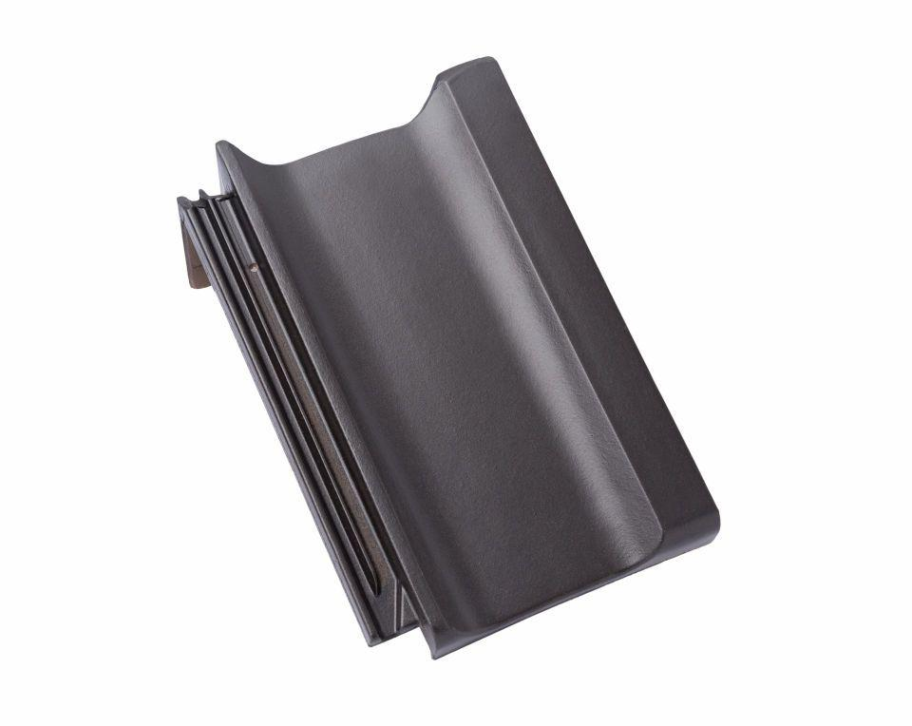

GTIN:

4019503167550

HAN:

09613356

Art Formziegel

Pultdachziegel

Farbton

dunkelgrau

Format

Ganzer Ziegel

Oberfläche

engobiert

Breite (mm)

265,00

Länge (mm)

445,00

Farbtonbezeichnung Hersteller

Basaltgrau